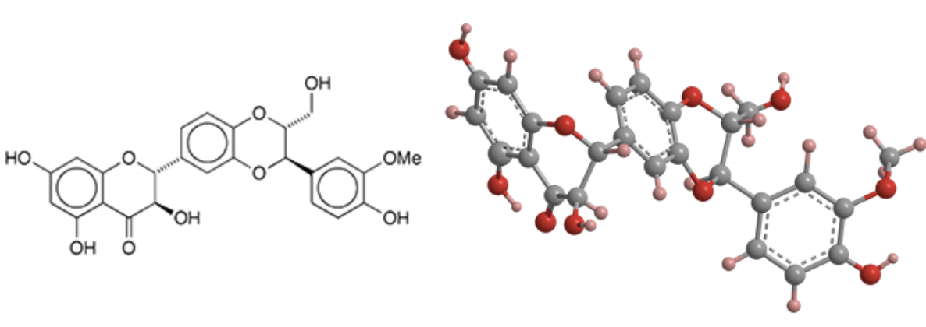
Silybin A, auch bekannt als Silibinin A, ist ein Naturprodukt, das in den Früchten der Disteln gebildet wird: Silybum eburneum, die in Spanien und Nordafrika wächst, und die häufigere S. marianum, die in vielen Ländern der Welt heimisch ist. Das Molekül hat ein Diastereomer, Silybin B1, das von den Pflanzen in gleichen Mengen gebildet wird; die Kombination der beiden wird einfach „Silybin“ genannt. Die Isomere sind in Silymarin2 enthalten, dem Fruchtextrakt, der auch andere Flavonolignane enthält.

1965 berichteten H. Wagner über die Struktur von so genannten „neuen Flavonoiden“ aus den Früchten von S. marianum, darunter Silybin A. Sie isolierten auch das Pentaacetat des Flavonolignans. Drei Jahre später untersuchten Andrew Pelter mit Hilfe der NMR-Methode die Struktur von Silybin A und nannten es „das erste Flavonolignan“.

Silymarin wird seit Jahrhunderten in der traditionellen Medizin verwendet; es wird sogar im Alten Testament erwähnt (Genesis 3:18). Die Ärzte der Antike verwendeten es zur Behandlung von Gallenblasen- und Leberfunktionsstörungen. In den 1970er Jahren stufte die Weltgesundheitsorganisation Silymarin als offizielles Medikament zum Schutz der Leber ein.

Seit seiner Entdeckung haben Forscher Silybin auf seine medizinischen Eigenschaften untersucht. Die Autoren kamen zu dem Schluss, dass „Silybin eine sehr interessante chemische Verbindung ist, deren Verwendung als Nahrungsergänzungsmittel weltweit zunimmt, was die jüngsten Studien zur Erhöhung seiner oralen Bioverfügbarkeit erklärt.“

Es ist bemerkenswert, dass Bijak Silybin als Nahrungsergänzungsmittel und nicht als Arzneimittel bezeichnete. Die US Food and Drug Administration hat Silymarin zwar nicht für medizinische Zwecke zugelassen, aber als Nahrungsergänzungsmittel registriert. Silybin und seine besser bioverfügbaren Derivate sind in Europa für die Behandlung von Lebervergiftungen zugelassen, wie sie beispielsweise durch den Verzehr giftiger Pilze verursacht werden.

